**Заведующая школы  Когтева Светлана Леонидовна**

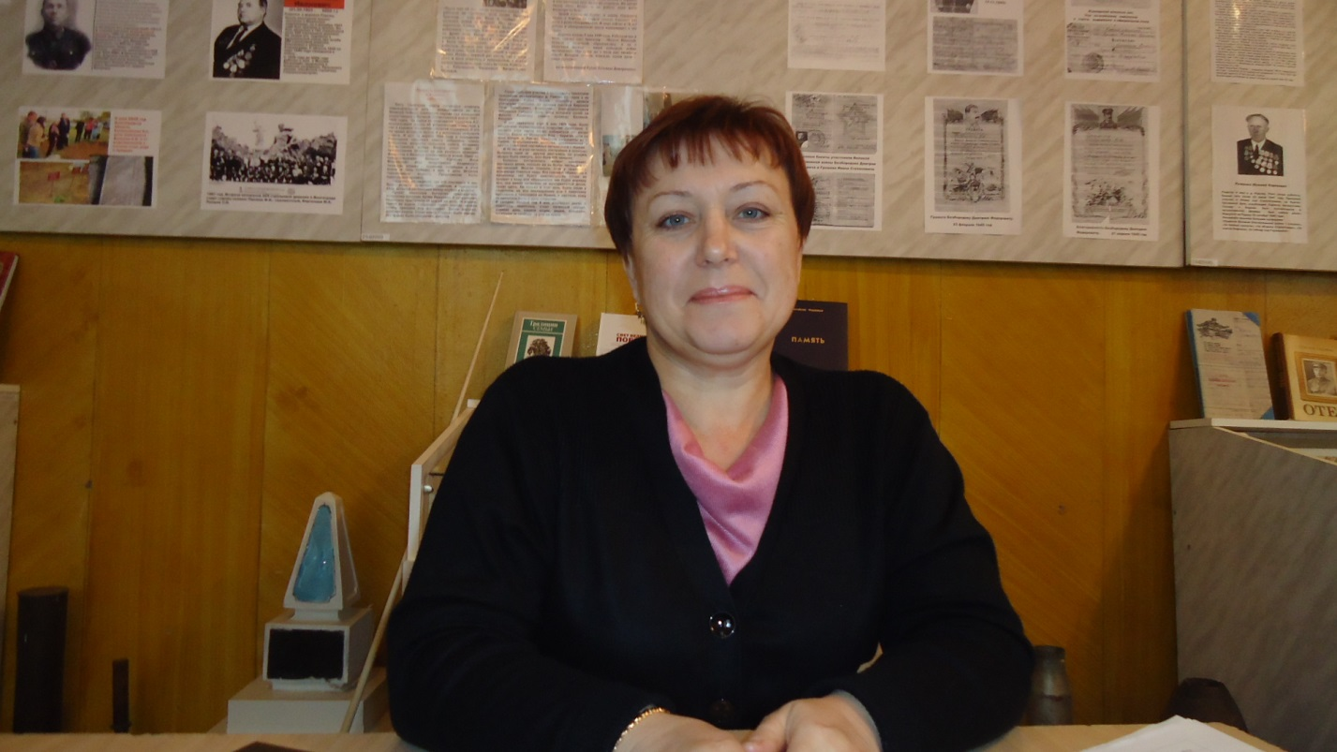Стаж педагогической работы 31 год,  в должности руководителя 14 лет.

С 2002 года  руководит кружком «Активисты школьного музея»

В 2005 году награждена Почётной грамотой Минобразования РФ

Светлана Леонидовна - опытный администратор и активный деятельный педагог. Она старается создать условия для профессионального роста каждого педагога и реализации их творческого потенциала, ведёт активный поиск новых форм и методов работы по повышению профессионального мастерства учителей. Занимаясь обучением и воспитанием, старается всемерно содействовать процессу успешной социализации обучающихся.

Одним из приоритетных направлений в повышении качества образования обучающихся считает формирование ключевых компетенций, направленных на развитие ребёнка. Результатом этого можно считать повышение качества знаний учащихся, призовые места в районной олимпиаде и на конференции молодых исследователей «Шаг в будущее» районного и областного уровня. По итогам аттестации выпускников 9 класса 2008 года, в формате ЕГЭ, показатель выполнения по обязательным предметам составил: русский язык- 100/56% , алгебра -100/45%.

Являясь руководителем школьного музея, одного из лучших в области, Светлана Леонидовна большое внимание уделяет патриотическому воспитанию и исследовательской деятельности школьников в области краеведения. Ежегодно её воспитанники становятся призёрами окружных, районных, областных конференций и конкурсов молодых исследователей. Являясь активным и деятельным администратором, она смогла добиться значительных успехов в улучшении материально-технической базы школы: реконструкция помещений под школьную столовую в 2005 году, обустройство тёплых туалетов в 2007 году, качественное проведение капитального ремонта в 2008 году. Это существенно повысило авторитет руководителя и педагогического коллектива в районе, о чём свидетельствуют проводимые на базе школы районные мероприятия: конкурс «Учитель года -2005», семинары учителей физики, химии, русского языка, истории, заседания Совета по реализации национального проекта

«Образование», заседания общественных организаций. Неоднократно опыт работы руководителя и педагогического коллектива освещался в СМИ, снимались сюжеты Ишимским и Тюменским телевидением.

Высокоразвитое чувство ответственности и требовательности к себе, обеспечивают своевременное составление отчётной документации и организации различных видов учебной и воспитательной деятельности, организацию отличной подготовки школы к новому учебному году.